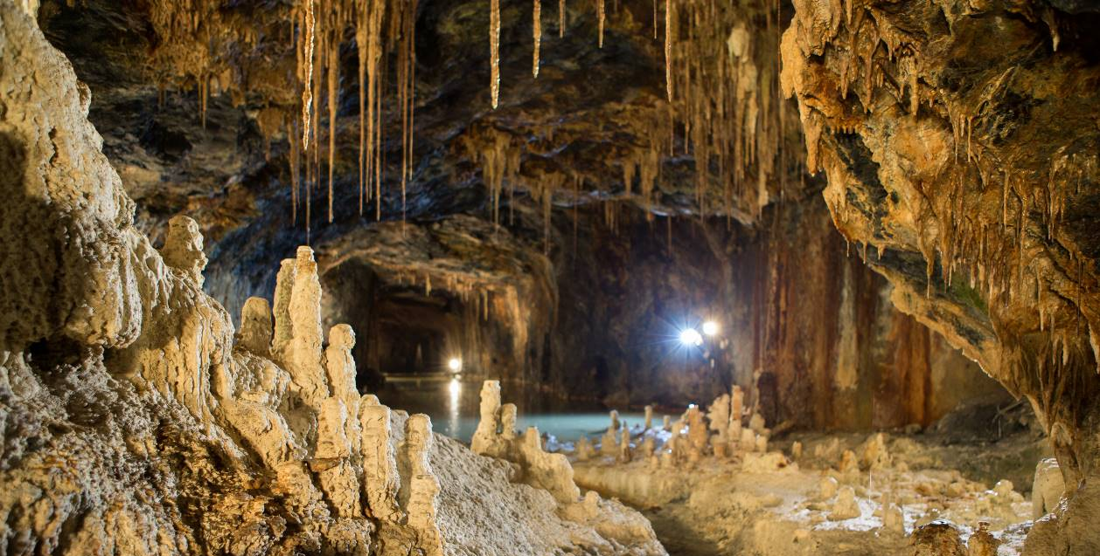

Saisonstart 2019 in den Feengrotten

Frisch geputzt erwarten die „farbenreichsten Schaugrotten der Welt“ wieder auf ihre Besucher. „Wir haben die dreiwöchige Schließung im Januar genutzt, um die Feengrotten für die neue Saison vorzubereiten“, so Yvonne Wagner, Geschäftsführerin der Tourismus GmbH. Dabei wurden umfassende Revisionsmaßnahmen durchgeführt und alle technischen, elektrischen und bergmännischen Einrichtungen einer intensiven Kontrolle unterzogen. Zu den Arbeiten unter Tage gehörten auch die Ausbesserung der Wege, das Ablassen des angestauten Wassers und Verputzen der Staumauern in den Quellgrotten und im Märchendom sowie die Entfernung der Lampenflora von den Tropfsteinen.

Nach Beendigung der Arbeiten erstrahlen die Grotten ab 01. Februar 2019 wieder in vollem Glanz. Stündlich finden geführte Rundgänge durch das alte Schaubergwerk statt. Für Kinder von 4 bis 9 Jahren werden täglich kindgerechte Zwergentouren angeboten. Ausgerüstet mit Umgang und Grubenlampe geht es auf Entdeckungsreise durch das ehemalige Bergwerk.

Im Laufe des Feengrottenjahres finden zudem zahlreiche Erlebnisführungen, wie die „Taschenlampentour“, das Angebot „Klangzauber unter Tage“ und eine „Foto-Tour“ statt. Die Fest-Höhepunkte „Feenfest im Juni, „Feelloween“ im November und „Grottenadvent“ im Dezember runden das vielfältige Angebot ab.
Text und Bildmaterial zum Download unter www.feengrotten.de/presse

